<参考答案见视频源码下载>

1、将8个8位的通用寄存器中的值存储到内存中。存储位置自己指定，但必须连续。

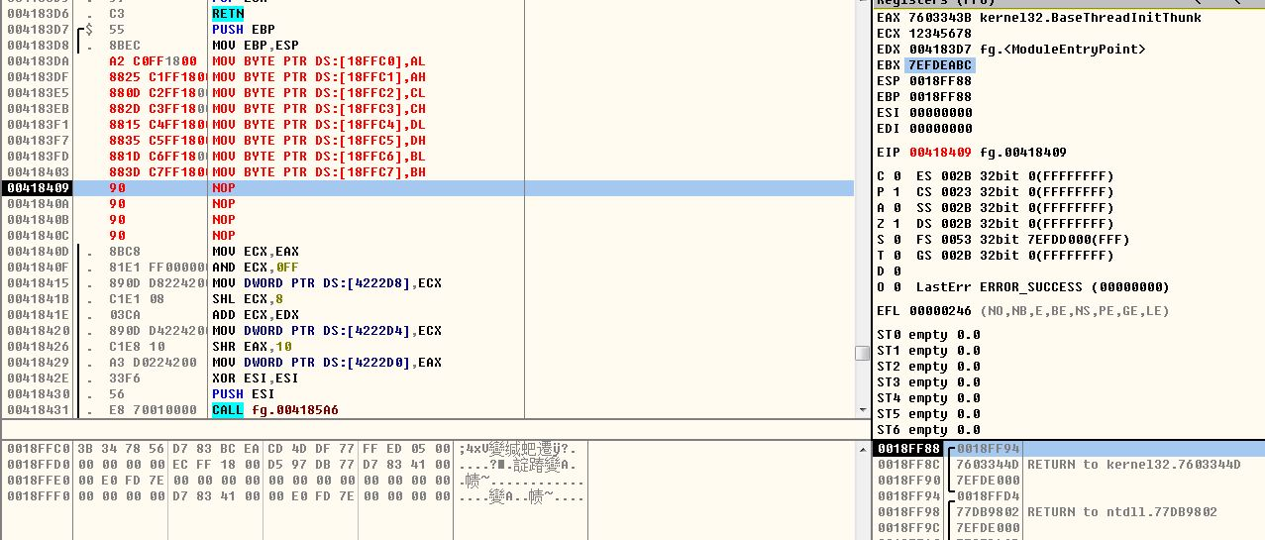

2、将8个16位的通用寄存器中的值存储到内存中。存储位置自己指定，但必须连续。

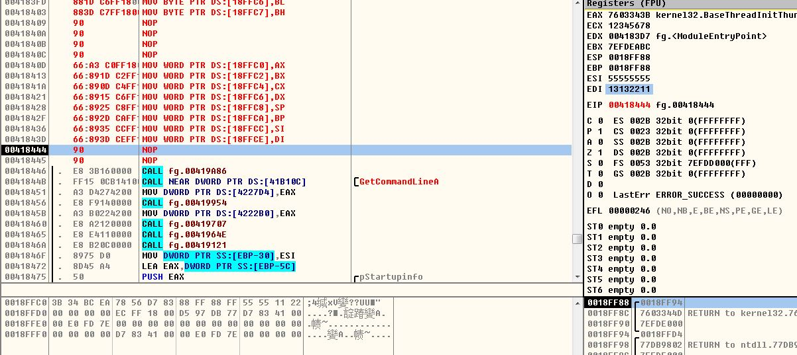

3、将8个32位的通用寄存器中的值存储到内存中。存储位置自己指定，但必须连续。

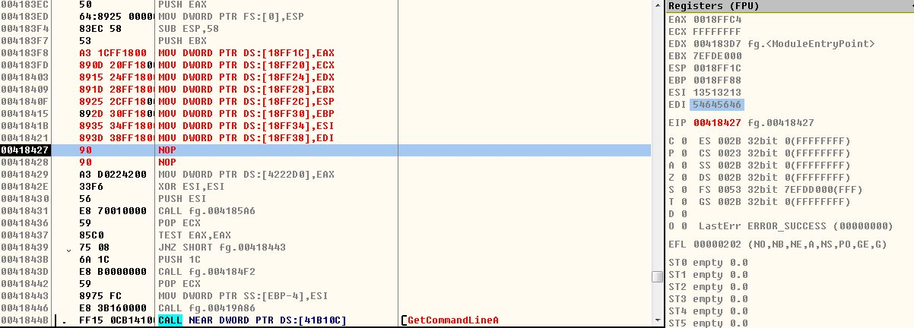

4、mov dword ptr ds:[0x10001000],0x12345678 这行指令执行后，

12的内存编号是多少？56的内存编号是多少？4的内存编号是多少？8的内存编号是多少？

56的内存编号是10001001 12的内存编号是10001003

8的内存编号和78一个编号10001000,

4的内存编号和34一个编号10001002

最小单位byte

5、内存中的数据存储方式与寄存器中的存储方式一样吗？

内存储存方式小段储存

寄存器储存方式从右到左